2024

Vi holder møde, tirsdage kl. 18.30– 20.00 i spejderhuset, hvis der ikke står andet i
programmet!
Vær altid påklædt efter vind og vejr, vi er mest ude!!
Husk at melde afbud.

Januar

09-jan Bålhygge
16-jan Spilcafe
23-jan Fuglefoder
30-jan Kreadag med ler

Februar
06-feb Fastelavnsfest
13-feb Vinterferie
20-feb Refleksløb
25-feb Mini/mikrodag
27-feb Grupperådsmøde/generalforsamling

Marts

05-mar Lave forhindringsbaner
12-mar Prøve forhindringsbaner/ 1.hjælp
19-mar Kimsleg/voodcraft/knob
26-mar Påskeferie

April

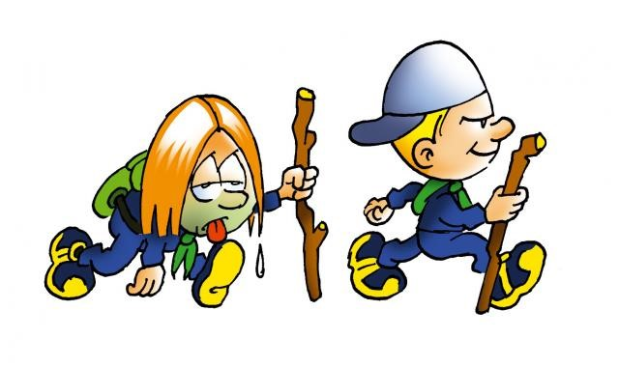
02-apr Knob/bål/ verdenshjørner
09-apr Tovtrækning/stafet/besnøringer
13-apr Divisionsturnering
14-apr Køer på græs
16-apr Fejre/gravøl + samarbejde
20-apr Gruppens 60-års Jubilæum
23-apr Naturbingo
30-apr Spis naturen

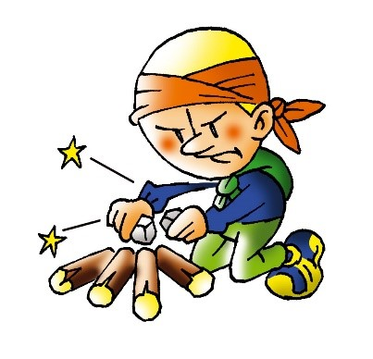
Maj

07-maj Skattejægermærket
14-maj Skattejægermærket
21-maj Fælles leg
28-maj Lave bue og pil og mål

Juni

04-jun Bueskytteturnering
11-jun Bygge tømmerflåder
18-jun Sejlads med tømmerflåder
25-jun Sommerafslutning med grill

Juli

02-jul Sommerferie
24-27 juli Fælles Sommerlejr

Med minihilsen
Tove, Karina og Helle
Clara og AnnaAlvilda

